28 04 2020 Переміщення слайдами презентації. Режим показу презентації та режим змінювання слайдів.

У режимі Змінювання слайдів можна редагувати змінювати презентацію.

У режимі Показ слайдів можна переглянути презентацію повністю на ввесь екран.

1. **Запуск презентації на показ.**

І спосіб зверху Натиснути Показ слайдів і вибрати Начать показ

ІІ спосіб натиснути клавішу F5 

ІІІ спосіб натиснути Показ слайдів вибрати С начала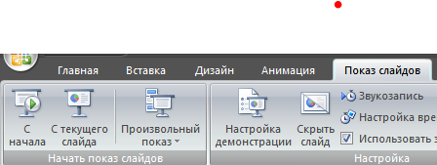

1. **Переміщення слайдами презентації.**

Для переміщення слайдами презентації можна використовувати:

1. Мишка – Ліва кнопка – наступний слайд (елемент).
2. Клавіші зі стрілками

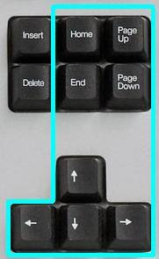

Наступний слайд

Попередній слайд

1. У лівому нижньому куті є кнопки.



Наступний слайд

Попередній слайд

1. Вихід з режиму показу слайдів.
2. Дійти до кінці презентації та натиснути Лівою кнопкою миші.
3. Натиснути клавішу 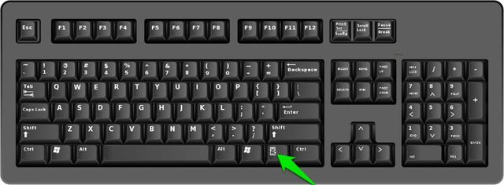
4. Натиснути і вибрати Завершить показ.



Запустіть на показ презентацію яку ви створили на минулому уроці.

05 05 2020 Переміщення текстових вікон/полів та зображень на слайдах.

На слайдах **текстові рамки** та **малюнки** можна:

1. Зменшувати, збільшувати. Підводимо мишку до маркера натискаємо Ліву клавішу миші і не відпускаючи протягуємо для зменшення – до середини тексту, для збільшення – від тексту.

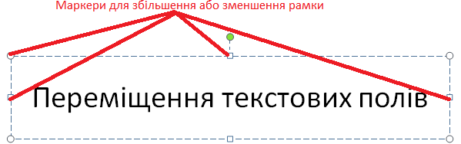

1. Змінювати напрямок. Підводимо мишку до маркера з зеленим кружечком натискаємо Ліву клавішу миші і не відпускаючи крутимо доки текстова рамка не стане у потрібний для нас напрямок.

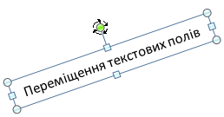

1. Переміщувати. Підводимо мишку до рамки (Лінії) натискаємо Ліву клавішу миші коли вказівник змінить свій вигляд на  не відпускаючи перетягуємо у потрібне місце.

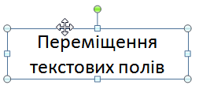

1. Спробуй виконати такі дії самостійно.

12 05 2020 Утворення нового слайду, текстового вікна/поля.

Додати до презентації новий слайд можна кількома способами:

1. Натиснути зверху меню Вставка і вибрати Создать слайд.
2. Натиснути Главная (Основне) і вибрати вказівку Создать слайд

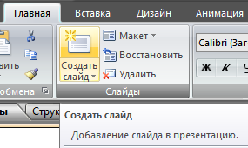

1. Натиснути Праву кнопку миші на будь якому слайді і вибрати Создать слайд.

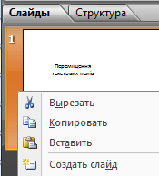

Додати текстову рамку на слайд можна за допомогою інструментів Фігури. Для цього потрібно натиснути меню Вставка і вибрати Фігури або Автофігури.

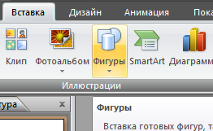

Текстове поле це інструмент Надпись

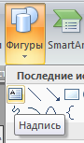

Спробуй додати до презентації слайди різними способами.

19 05 2020 Доповнення презентації текстом, зображенням, схемою.

1. Додавання малюнку:
2. Копіювання малюнку Права КМ на малюнку Копировать, далі Права КМ на слайді Вставить.
3. Меню Вставка вибрати Рисунок, далі Из Файла, обрати малюнок, натиснути Вставить.

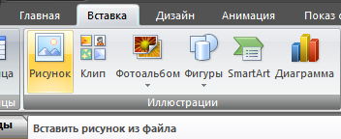

1. Додавання схеми: Натиснути меню Вставка обрати SmartArt, або Организационная дияграмма.

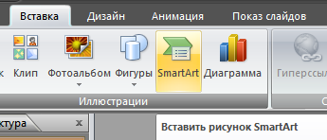

1. Додавання тексту

1 Інструмент Надпись

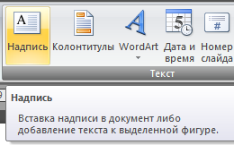

2 Інструмент WordArt

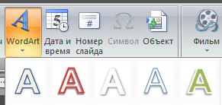

Спробуйте додати в презентацію малюнок, надпис та об’єкт WordArt.

26 05 2020 Повторення та систематизація навчального матеріалу. Створення власної презентації.

Завдання Використовуючи програму Microsoft Office PowerPoint створити власну презентацію на одну із запропонованих тем: 1. Мій рідний край. 2. Моя Батьківщина. 3. Моя сім’я. 4.Мої домашні улюбленці. Дадай до презентації фото та малюнки.